Германский оккупационный режим. 9 класс ИБ

1. Напишите название системы военно-полицейских, политических, идеологических, экономических мероприятий, направленных на установление и поддержку оккупационного режима ______________________
2.Напишите название теории нацистов, согласно которой утверждались превосходство арийской расы над всеми другими, необходимость расширения «жизненного пространства» для немцев и их «право» на мировое господство:___________________
3. Генеральный план нацистской Германии по колонизации Восточной Европы (в том числе БССР) и германизации населения этого региона – это __________________
4.Политика , направленная на полное или частичное уничтожение определенных групп населения по расовым, национальным, религиозным признакам называется -
5.Для обозначения массового истребления нацистами еврейского населения Европы в период Второй мировой войны используется термин «Холокост» (от греческого holokaustus — сожженный целиком).
- Верное утверждение
- Неверное утверждение
6.В послевоенное время в Израиле создан Национальный мемориал Катастрофы и героизма Яд Вашем (в переводе с иврита – «память и имя»).
- Верное утверждение
- Неверное утверждение
7.Определите один из крупных лагерей смерти в Беларуси:
- Тростенец
- Освенцим
- Треблинка
- Бухенвальд
- Майданек
8.Определите скульптурную композицию, установленную жертвам политики геноцида в Минске на месте еврейского гетто:
- «Яма»
- Брестская крепость
- Катюша
- Стелла
- Буйничское поле

9.Установите соответствие:
А | остарбайтеры | 1 | Городские концентрационные лагеря в годы Второй мировой войны, которые создавались для массового уничтожения еврейского населения на оккупированной германскими войсками территории, называли
Б | Праведники народов мира | 2 | Название восточных рабочих, вывезенных в годы Второй мировой войны германскими захватчиками с оккупированных территорий на принудительные работы в Германию и европейские страны, находившиеся в составе германского блока.
В | гетто | 3 | Так называют тех людей нееврейского происхождения, которые в годы Второй мировой войны спасали евреев

10. Установите соответствие
1 | 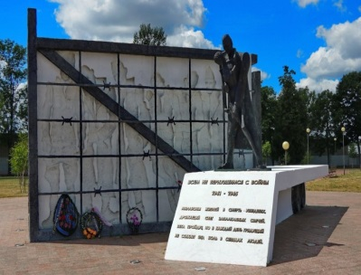 | 1. | Скульптурная  композиция «Яма» | А | Красный берег
2 | 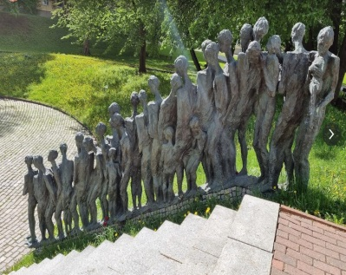 | 2 | «Врата памяти» | Б | лагерь «Тростенец»
3 | 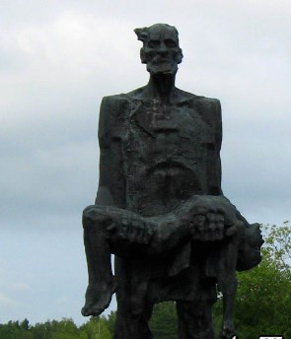 | 3 | Мемориал «Детям – жертвам фашизма | В | Минск
4 | 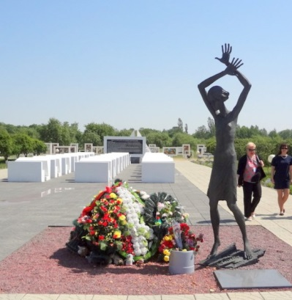 | 4 | Скульптура «Непокоренный» | Г | Бобруйск
5 | 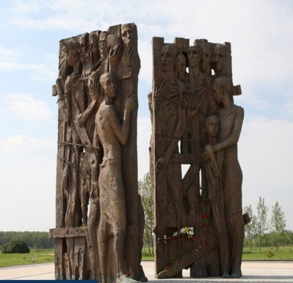 | 5 | Мемориал «Жертвам фашизма» | Д | Хатынь

